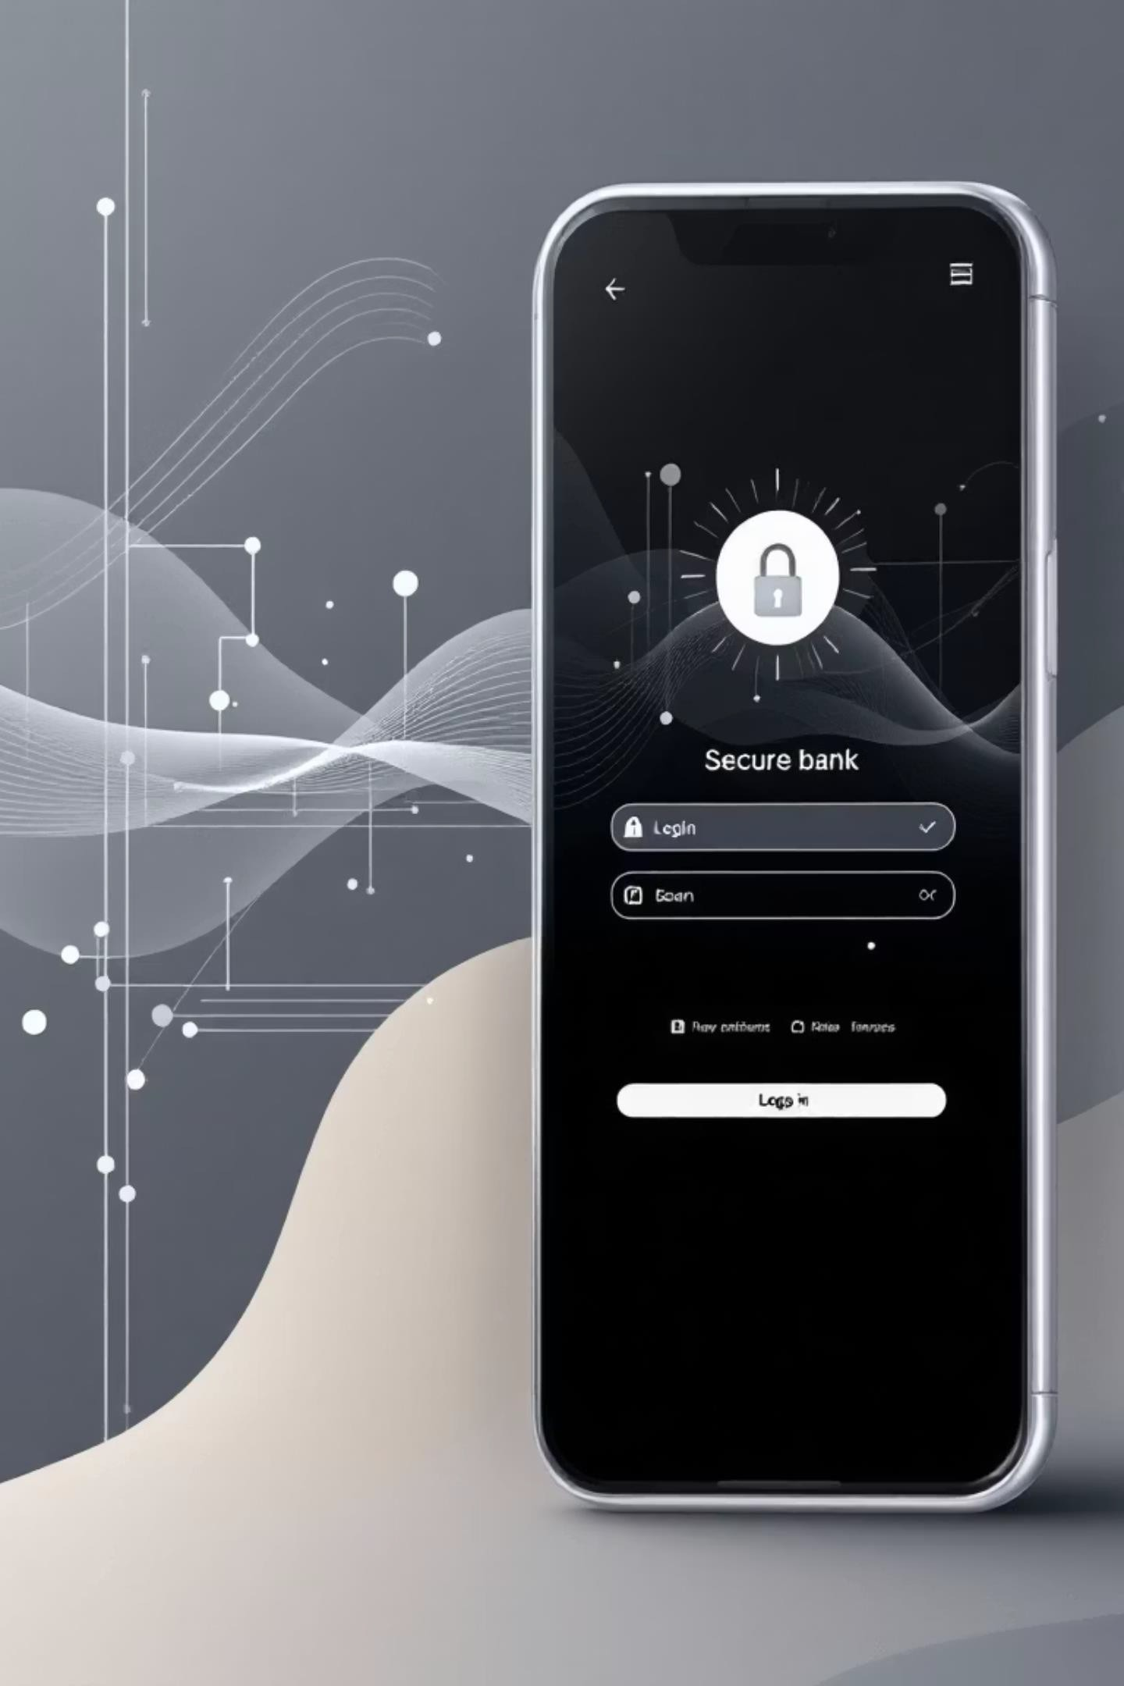

Java Banka Otomasyon Sistemi: Final Raporu
Bu rapor, Java kullanılarak geliştirilen Banka Otomasyon Sistemi'nin final aşamasını ve Yazılım İnşaası dersi prensipleri çerçevesinde hazırlanan analiz ve tasarım dokümanlarına uygunluğunu detaylandırmaktadır.
Proje, SOLID prensipleri ve nesne yönelimli programlama ilkeleri titizlikle uygulanarak tamamlanmıştır.



GIRIŞ
Projenin Amacı ve Kapsamı

Sistem Gerçekleştirimini
Belgeleme
Sistemin geliştirme sürecini ve kullanılan metodolojileri detaylıca açıklamak.
Bankacılık Fonksiyonlarını Değerlendirme
Giriş güvenliği, bakiye yönetimi ve para transferi gibi temel bankacılık fonksiyonlarının uygulamasını değerlendirmek.
Kullanıcı İşleyişini Tanıtma
Kullanıcılara sistemin nasıl çalıştığını ve temel özelliklerini açıklayan bir kılavuz sunmak.

GELIŞTIRME
Gerçekleştirim Süreci: Adım Adım Yaklaşım
Banka Otomasyon Sistemi, Java dili kullanılarak CLI tabanlı ve dosya tabanlı bir yapıda geliştirilmiştir. Bu süreçte izlenen temel adımlar şunlardır:

01

Analiz ve Tasarım İncelemesi
Giriş, Bakiye, Transfer, Şifre Değişimi gibi bankacılık fonksiyonel
gereksinimleri titizlikle gözden geçirildi.
02

Katmanlı Kodlama Mimarisi
Sunum, Güvenlik, İş Mantığı ve Veri Katmanları ayrıştırılarak modüler
bir yapı oluşturuldu.


03

Veri Katmanı Uygulaması
İşlem geçmişi ArrayList'te tutuldu; kalıcı çıktılar için dekont.txt dosyası kullanıldı.
04

Test ve Doğrulama
Yetersiz bakiye, hatalı şifre ve geçersiz transfer hedefleri manuel testlerle doğrulandı.

UYUM
Analiz ve Tasarım Raporlarıyla Tam Uyumluluk
Geliştirilen Banka Otomasyon Sistemi, analiz aşamasında tanımlanan tüm fonksiyonel gereksinimleri eksiksiz bir şekilde karşılamaktadır. Her bir gereksinim için detaylı karşılama durumu aşağıda sunulmuştur.

Gereksinim | Karşılanma Durumu | Açıklama
FR1 – Güvenlik | Tamamen Karşılandı | GirisPaneli üzerinden kullanıcı adı ve şifre doğrulaması yapılır.
FR2 – Bakiye/Geçmiş | Tamamen Karşılandı | Güncel bakiye gösterimi ve ArrayList ile tarihli işlem geçmişi listelenir.
FR3 – Nakit İşlemleri | Tamamen Karşılandı | Para yatırma ve bakiye kontrolü ile para çekme fonksiyonları aktiftir.
FR4 – Transfer  Yönetimi | Tamamen Karşılandı | IBAN, GSM ve Hesap No üzerinden üç farklı transfer kanalı uygulanmıştır.
FR5 – Şifre Yönetimi | Tamamen Karşılandı | Mevcut şifre kontrolü ile güvenli şifre değiştirme imkanı sunulur.

ÖZELLIKLER

Sistem Özelliklerine Derin Bakış
Banka Otomasyon Sistemi, kullanıcı dostu ve güvenli bankacılık işlemleri sağlamak üzere tasarlanmış çeşitli özellikler sunmaktadır. Bu özellikler, sistemin temel işlevselliğini oluşturur.



Giriş ve Güvenlik
Sistem, GirisPaneli aracılığıyla admin kullanıcı adı ve 12345 şifresi ile sabit bir kimlik doğrulama mekanizması sunar. Hatalı girişlerde kullanıcı bilgilendirilir ve tekrar deneme fırsatı verilir.

Hesap ve Bakiye Yönetimi
Her başarılı işlem sonrasında bakiye anlık olarak güncellenir ve işlem geçmişine tarihli kayıt eklenir. Hesap nesnesi, bakiye ve işlem geçmişini bellekte tutar.

Çok Kanallı Para Gönderimi
IBAN, Kolay Adres (GSM) ve Hesap Numarası olmak üzere üç farklı transfer kanalı mevcuttur. Tüm transferlerde yetersiz bakiye kontrolü yapılır.

Dekont ve Kayıt Sistemi
Yapılan her işlem (para yatırma, çekme, transfer) sonrasında
işlem detayları dekont.txt dosyasına kaydedilir.

KILAVUZ
Kullanıcı Kılavuzu: Sistemin Başlatılması ve Ana Menü
Banka Otomasyon Sistemini kullanmaya başlamak oldukça basittir. Aşağıdaki adımları
takip ederek sistemi başlatabilir ve sunulan menü seçenekleriyle etkileşim kurabilirsiniz.

Programın Başlatılması
- Java JDK yüklü olduğundan emin
olun.
- Terminal/Komut satırı üzerinden
proje klasörüne gidin.
- javac *.java komutu ile derleyin.
- java BankaUygulamasi komutu ile
sistemi başlatın.

Ana Menü Yapısı
    - 1. Bakiye ve Geçmiş
    - 2. Para Yatır
    - 3. Para Çek
    - 4. Para Gönder
    - 5. Şifre Değiştir





ZORLUKLAR
Tasarımdan Sapmalar ve Karşılaşılan Zorluklar

Proje geliştirme sürecinde, belirlenen kısıtlar ve teknik gereksinimler nedeniyle bazı sapmalar ve çözülmesi gereken zorluklar ortaya çıkmıştır.

Veri Tutarlılığı
Kalıcı bir veritabanı yerine dekont.txt kullanıldığı için, uygulama her kapandığında bakiye başlangıç değerine dönmektedir. Bu durum ders kısıtları dahilinde kabul edilmiştir.
Girdi Doğrulama
Kullanıcının sayısal alanlara metin girmesi durumunda programın çökmesini önlemek için Scanner girdileri kontrol altına alınmıştır.
ID Yönetimi
Banka hesap numaraları kod içerisinde statik olarak atanmıştır. Dinamik bir hesap açma modülü final aşamasına dahil edilmemiştir.



SONUÇ

Sonuç ve Gelecek Önerileri
Banka Otomasyon Sistemi, yazılım mühendisliği yaşam döngüsüne uygun olarak başarıyla tamamlanmıştır. Sistem; modüler yapısı, katmanlı mimarisi ve nesne yönelimli tasarımıyla sağlam bir temel sunmaktadır. Gelecekteki geliştirmeler için çeşitli öneriler bulunmaktadır.

Veritabanı Entegrasyonu
SQLite veya MySQL ile bakiye verilerinin kalıcı hale getirilmesi sistemin kararlılığını artıracaktır.

GUI Geliştirme
Swing veya JavaFX gibi teknolojilerle görsel bir kullanıcı arayüzü eklenmesi, kullanıcı deneyimini zenginleştirecektir.

Gelişmiş Güvenlik
Şifrelerin metin olarak değil, hashlenerek saklanması güvenlik seviyesini önemli ölçüde yükseltecektir.

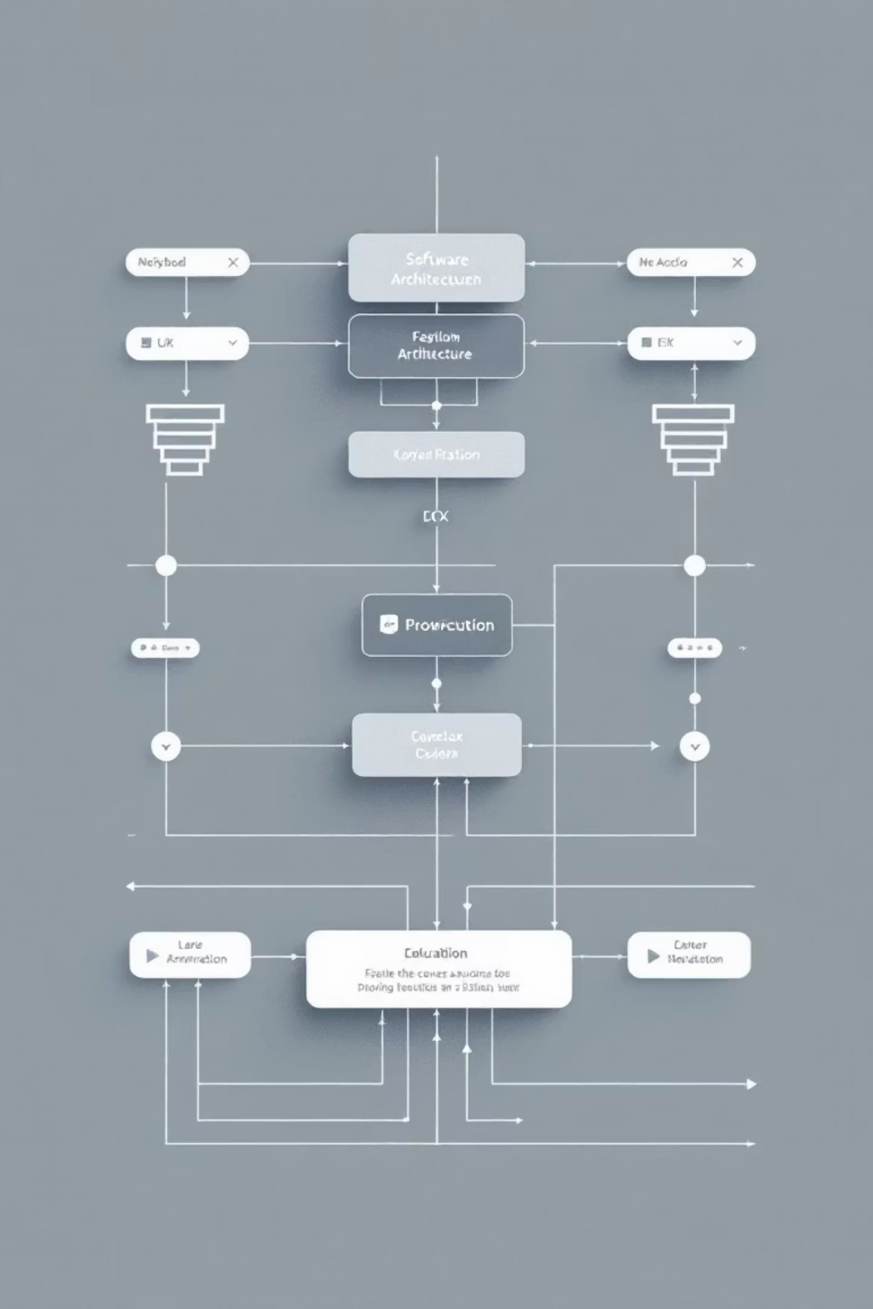

EKLER

Teknik Ek: Mimari Modelleme
Projenin mimari şemalarını ve sınıf ilişkilerini görselleştirmek için kullanılabilecek promptlar
aşağıdadır. Bu promptlar, sistemin yapısını daha iyi anlamanıza yardımcı olacaktır.

Katmanlı Mimari Şeması
"Create a 3-layer architecture diagram for a Java Bank System. Layers: 1. Presentation Layer (BankaUygulamasi & GirisPaneli), 2. Business Logic Layer (Hesap Class - Balance & Transfer Logic), 3. Data Layer (ArrayList Memory & dekont.txt File System). Show dependencies pointing downwards."
Sınıf İlişkileri (UML)
"Create a UML class diagram for a Java program. Classes: 'BankaUygulamasi' (Main), 'Hesap' (Fields: balance, transactions; Methods: deposit, withdraw, sendMoney), 'GirisPaneli' (Fields: username, password; Method: login). Show that Main uses GirisPaneli for authentication and manages a Hesap object."



Teşekkür
Ederiz
Yazılım İnşaası dersi kapsamında hazırlanan bu projenin tamamlanmasında emeği geçen herkese teşekkür ederiz. Proje boyunca edinilen bilgiler ve geliştirilen beceriler, gelecek çalışmalara ışık tutacaktır. Dinlediğiniz için teşekkürler!

